Тема: Решение тригонометрических уравнений
Тип: урок обобщения и систематизации знаний.
Вид: урок-практикум.
Задачи:
- обобщить и систематизировать умения и навык учащихся решения тригонометрических уравнений;
- продолжить формирование умений и навыков решения тригонометрических уравнений различными (нестандартными) способами; применять разнообразные тригонометрические формулы;
- продолжить формировать умения и навыки обоснованных ответов; анализа и самоконтроля; работы с книгой и справочной литературой;
- проконтролировать степень усвоения основных знаний, умений и навыков изученных ранее.
ХОД УРОКА
I. Организационный момент
– В центре нашего внимания на уроке будет “Рабочая карта урока”. Она есть у каждого у вас. Сюда вы будете вносить свою оценку за каждый этап урока. Одну из оценок поставит вам сосед по парте, а одну – учитель, если сочтет необходимым.
В конце урока подведет итог своей работы и выставит себе средний балл на уроке, то есть за усвоение темы “Решение тригонометрических уравнений”.
II. Диктант
– Следующий этап нашего урока – диктант. Думать придется много, писать мало. При ответе на любой вопрос будете писать одно из слов: “да” или “нет”.
1. Является ли убывающей функция y = Cos x?
2. Является ли четной функция y = Sin x?
3. Верно ли, что Cos²x + Sin²x = 1?
4. Верно ли, что arcsin (– ) = – ?
5. Абсцисса точки, лежащей на единичной окружности, называется синусом?
6. Верно ли, что косинус 6,5 больше нуля?
7. Верно ли, что область значения функции тангенс есть отрезок [– 1; 1]?
8. Синус 60° равен ?
9. Отношение синуса к косинусу – это тангенс?
Ребята проверяют диктант вместе с учителем, объясняя каждое высказывание и выставляя себе оценку в рабочую карту урока).
III. Из истории тригонометрии
– Современный вид тригонометрии придал крупнейший математик XVIII столетия Леонард Эйлер – швейцарец по происхождению, долгие годы работавший в России и являющийся членом Петербургской академии наук. Он ввел известные определения тригонометрических функций, сформулировал и доказал известные вам формулы приведения, выделил классы четных и нечетных функций. Жизнь Л. Эйлера очень интересна. Я советую вам познакомиться с ней по книге Яковлева “Леонард Эйлер”.
IV. Решение тригонометрических уравнений
А. Эйнштейн говорил так: “Мне приходится делить время между политикой и уравнениями. Однако уравнения, по-моему, гораздо важнее. Политика существует только для данного момента, а уравнения будут существовать вечно”.
Вот мы и займемся уравнениями.
Ребята повторяют устные формулы корней простейших тригонометрических уравнений и частные случай.
– Для решения более сложных уравнений требуется знание формул тригонометрии. Следующий этап нашего урока – взаимопроверка. Проверьте друг друга на знание формул.
На столе у ребят листочки с незаконченными записями формул. Они дописывают формулы и передают работы для проверки товарищу по парте. Выставляют оценки за знание формул сами себе (с/о), ставят ее и оценку товарища в рабочую карту.
А)
– Сегодня мы на примере одного уравнения рассмотрим различные способы решения тригонометрических уравнений. Каждая из групп предложит свой.
Sin x + Cos x = 1
1 способ. Введение вспомогательного угла.
Разделим обе части уравнения на
Sin x + Cos x = 1 | :
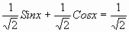или 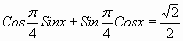,
Sin 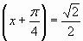
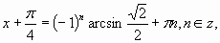
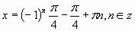Ответ:
2 способ. Введение выражений для Sin x Cos x через tg по формулам:
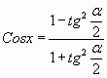 | 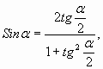
Следует учесть, что 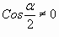, т.е n
Sin x + Cos x =1
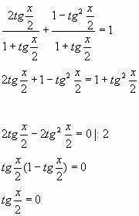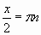 | или 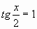  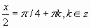  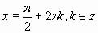
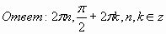
3 способ. Сведения к однородному уравнению (дать определение однородного уравнения).
Выразим Sin x и Cos x и 1 через функции половинного аргумента.
Sin x + Cos x =1
(при условии, что 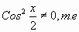n)
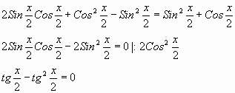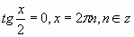 | или 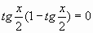  или 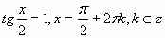
4 способ. Преобразование суммы в произведение.
Выразим Cos x через 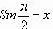
Sin x + Cos x = 1
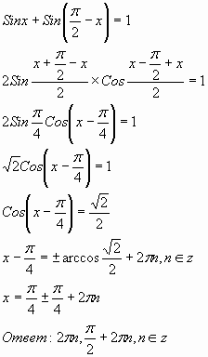
5 способ. Введение в квадрат обеих частей уравнения: Sin x + Cos x = 1
(Sin x + Cos x)² = 1  Sin²x + 2 SinxCosx + Cos²x = 1  2Sinx Cosx + 1 = 1  2 Sinx Cosx = 0| : 2  Sinx = 0 или Cosx = 0  x = n, n x = 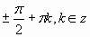с последующим отбором корней | или Sin2x = 0  2x = n  x = 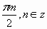
Здесь требует отбор решений
Из серии:
– будет решение
– постороннее решение
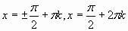– решение
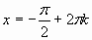– постороннее
Ответ: 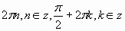
6 способ. Замена Cos x выражением
Sin x + Cos x =1
Sinx
Возведем правую и левую части в квадрат:
1 – Sin²x = (1 – Sin²x)²
(1 – Sinx) (1+ Sinx) – (1 – Sinx)² = 0
(1 – Sinx) (1+ Sinx – 1 + Sinx) = 0
2 (1 – Sinx) х Sinx = 0
Sinx = 1 или Sinx = 0
x = 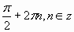x =
Из серии k решением является только x=2k,
Ответ:
Б)
– А теперь каждая группа предлагает серию уравнений, которые решаются их способом.
Каждый ученик должен решить по одному уравнению из каждой группы (всего – 5).
– На доске рассмотрим решение уравнений, которые вы считаете наиболее оригинальными или наиболее сложными.
V. Самостоятельная работа
VI. Домашнее задание
- Повторить основные тригонометрические тождества.
- Повторить формулы корней тригонометрических уравнений.
- Каждой их групп подобрать и решить серию уравнений своим способом.
VII. Итог урока
Рабочая карта урока
Диктант | Проверка знаний формул | Представление различных способов решения уравнений |  | С/Р | Итог
С/О | О/Т | О/У | С/О | О/У
С/О – самооценка;
О/Т – оценка товарища;
О/У – оценка учителя.
Закончи формулы:
Cos²x + Sin²x =
Sin2x =
Cos (x – y) =
Cosx + Cosy =
Sin (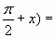
tg (x + y) =
Самостоятельная работа
I вариант
Решить уравнения:
1) 6Sin²x + SinxCosx – Cos²x = 0
2) Cos Cosx = 0
3) Sinx + Sin3x = 4Cos²x
4) Cos2x + 9Sinx + 4 = 0
5) Cos9x – Cos7x + Cos3x – Cosx = 0

